姓名： | 游诚航 | 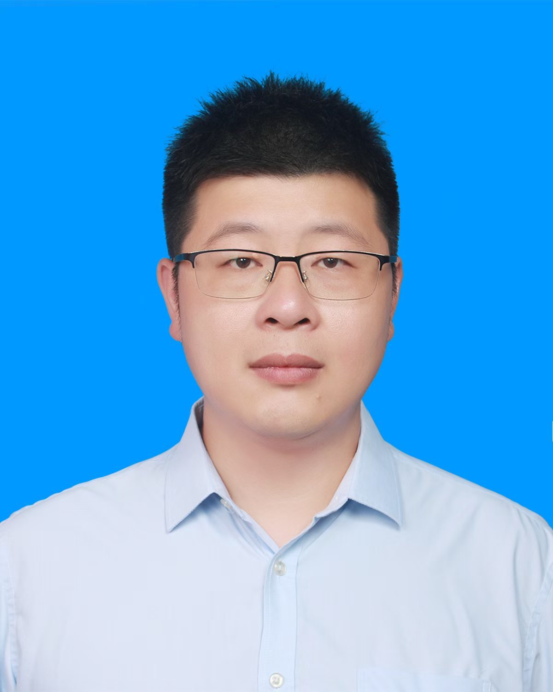
出生年月： | 1986年2月
职称： | 副研究员
学历（学位） | 研究生（博士）
导师类别 | 博士生导师/学术型硕士生导师
研究方向： | 纳米材料与电催化
招生专业 | 无机化学
联系方式 | Email: youchh@163.com
个人简介
游诚航，博士，副研究员，博士研究生导师，海南省拔尖人才，2015年毕业于华南理工大学化学与化工学院。2015年8月入职海南师范大学化学与化工学院。主要从事纳米材料的设计、制备及应用研究。主持国家级项目2项，省级项目3项；发表SCI论文四十余篇。担任Advanced Materials、Advanced Functional Materials、Journal of Energy Chemistry, Journal of Materials Chemistry A等期刊的审稿人。

研究方向
纳米材料的设计、制备及其在新能源、水环境治理及医药中的应用

代表性科研项目（5项以内）
（1）国家自然科学基金地区基金，氮掺杂铁系金属硫化物的构筑及其析氧性能研究，2022.1-2025.12
（2）国家自然科学基金青年基金， 基于吡啶聚合物的高效碳基非贵金属氧还原催化剂的设计、制备及性能研究，2017.1-2019.12
（3）海南省自然科学基金高层次人才项目，高性能碳基非贵金属氧还原催化剂的设计、制备及性能研究，2021.9-2024.6
（4） 海南省自然科学基金，基于芳香小分子化合物的具有多级孔结构掺杂碳的构筑及其氧还原催化性能研究，2018.1-2019.12
（5）海南省自然科学基金，新型高性能多级孔结构碳基非贵金属氧还原催化剂的设计、制备及应用研究，2016.1-2017.12

代表性科研成果（近 5 年）
部分科研成果：
（1）Wang, Qingqing; Long, Guifa; Gao, Xiaohong; Chen, Jieli; Chenghang You*; Tian, Xinlong; Wang, Xianghui; Kong, Dulin; Fan, Wenjun ; A highly active and stable single-atom catalyst for oxygen reduction with axial Fe-O coordination prepared through a fast medium-temperature pyrolysis process, Applied Catalysis B-Environmental, 2023, 337: 123009
（2）Qingqing Wang; Xiaohong Gao; Jieli Chen; Junming Luo; Jing Li; Peilin Deng; Chenghang You*; Daoxiong Wu; Xinlong Tian ; Silver-decorated amorphous cobalt hydr(oxy)oxide as highly active catalyst for oxygen evolution reaction, Chemical Engineering Journal, 2023, 462: 142253
（3）Gao, Xiaohong; Chen, Jieli; Yu, Yanhui; Wang, Fangyuan; Wu, Xiao; Wang, Xingbo; Mao,Weihua; Li, Jing; Huang, Wei; Chen, Qi; Li, Ruisong; Chenghang You*; Wang, Shaolei; Tian, Xinlong; Kang, Zhenye ; Core-shell structured NiTe@FeOOH nanoarrays for efficient overall seawater splitting, Chemical Engineering Journal, 2023, 474: 145568
（4） Chenghang You; Gao, Xiaohong; Wang, Xianghui; Tian, Xinlong; Wu, Daoxiong; Li, Xiaobao; Liao, Shijun; Wang, Qingqing ; Hollow Raspberry-like CoSx/C Sub-Microspheres as a Highly Active Air Cathode Catalyst for Rechargeable Zinc-Air Batteries, ACS Sustainable Chemistry & Engineering, 2023, 11(27): 9956-9964
（5）Gao, Xiaohong; Wang, Qingqing; Chen, Jieli; Wang, Xianghui; Chenghang You*; Tian, Xinlong; Shen, Yijun ; Surface-Fe-doped cobalt sulfide as a highly active and stable oxygen evolution reaction catalyst for seawater splitting, Ceramics International, 2023, 49(17): 28837- 28843

